Schnupperstunden

Schnupperstunden für die neuen Minis wird es an folgenden Terminen geben:

- Dienstag, 01.01.2025 um 0 Uhr
- Samstag, 01.01.2025 um 0 Uhr
- Sonntag, 01.01.2025 um 0 Uhr

Alle, die heuer bei der Erstkommunion waren, sind herzlich eingeladen!

Du verpflichtest dich zu nichts, du kannst dir alles in Ruhe anschauen.
Im Herbst starten wir dann mit regelmäßigen Stunden. (Du kannst auch dann noch jederzeit schnuppern kommen.)

Wir freuen uns auf dich!

Kontakt

Name
T:
M:

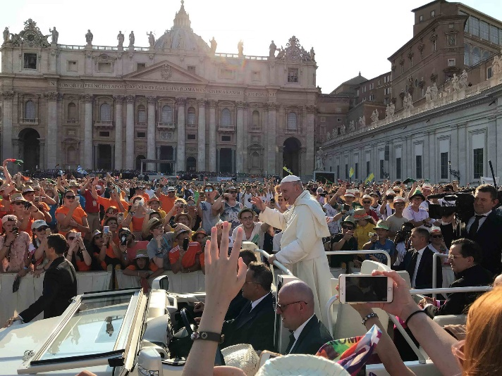
Rom Wallfahrt 2018 © N. Leitenmüller

Ministrieren
in der Pfarre
xy

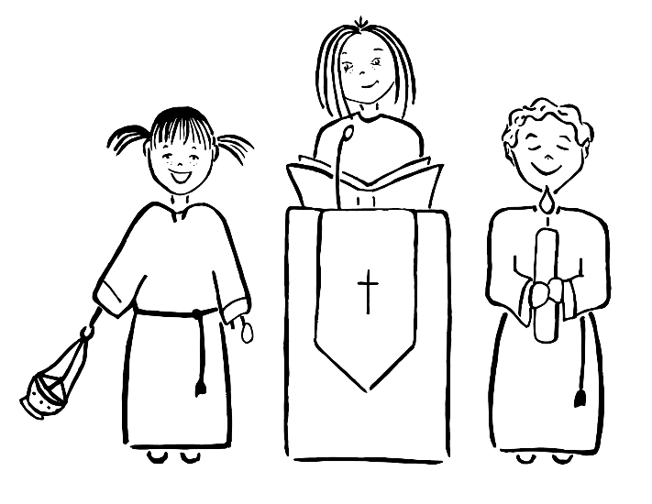


Was ist das: Ministrieren?

Ministrant*innen sind eine kunterbunte Gemeinschaft, in der alle Platz haben. In den Ministunden wird alles spielerisch erlernt, was im Gottesdienst zu tun ist.

ministrare: lateinisch für dienen
- Mithilfe und Mitfeiern beim Gottesdienst
- Dienste im Altarraum:
  - Glocke
  - Leuchter
  - Weihrauch
  - Kreuz
  - Wein und Wasser

Gemeinsame Ausflüge im Sommer stärken unsere Gemeinschaft.
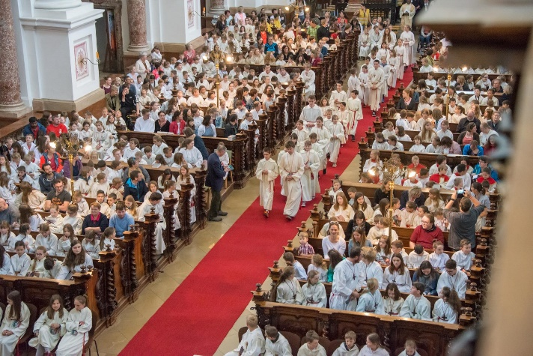
Regelmäßig gibt es auch große Veranstaltungen wie den Minitag im Stift St. Florian oder die Rom-Wallfahrt mit Minis aus der ganzen Welt!
Minitag in St. Florian © J. Haijes
Warum Ministrieren?
Ich bin gerne bei den Minis, weil…

… man Freundinnen und Freunde trifft und zu einer großen Gemeinschaft gehört.

… mich das motiviert in die Kirche zu gehen und meine Mutter/ mein Vater auch ministriert hat.

… wir Ausflüge machen, die spitze sind und die Spiele in den Ministunden Spaß garantieren.

… ich Freundinnen und Freunde treffe, Spaß habe und Gott nahe bin.

… man neue Freundinnen und Freunde findet und ich ein bisschen stolz bin, dem Pfarrer helfen zu können.

… ich gerne in der Kirche bin und es schön ist, die Messe mitzugestalten.

…wir Minis immer Spaß haben und es schön ist, in der Kirche einen Dienst zu machen.

… es Spaß macht, mit den Schellen läuten zu dürfen und beim Hostien austeilen zu helfen.

… es mit den Gruppenleitenden lustig ist und ich dem Pfarrer helfen kann.

… es coole Ministunden zusammen gibt.
Die Gruppenleitung

Name


Ein Satz zu dir und deiner Motivation als Mini-Gruppenleitung..

Name
Ein Satz zu dir und deiner Motivation als Mini-Gruppenleitung..

Es ist toll, wie alle voneinander lernen und wir eine große Gemeinschaft sind.

